Wieder Tiebreak! Mit Mühe ins Viertelfinale

(VCW / Wiesbaden / 05.11.2023) Fünf Spiele hat der VC Wiesbaden in dieser Saison absolviert – dreimal ging es schon in den fünften Satz. Im DVV-Pokalachtelfinale bei Schwarz-Weiß Erfurt konnte man erstmals selbst den Sack zumachen. Beim 15:12 setzte die Mannschaft von Cheftrainer Benedikt Frank den Schlusspunkt in einem Match, das man durchaus auch hätte verlieren können. Denn während die Hessinnen ihr System nicht immer durchsetzen konnten, zeigte der ungeschlagene Tabellenführer aus der 2. Bundesliga Frauen Pro vor 644 Zuschauern in der heimischen Riethsporthalle eine bemerkenswert stabile Leistung. Den 3:2-Sieg (19:25, 25:19, 21:25, 25:20, 15:12) hatte sich der Gast aus Hessen nur unter großer Mühe erkämpft.
Am Ende einer teilweise vogelwilden Partie mit vielen Aufschlagfehlern auf beiden Seiten hörte man auf der Wiesbadener Bank große Steine von den Herzen plumpsen, während die Erfurter Seite auch nach Spielschluss noch lautstark mit den Schiedsrichtern haderte. Die hatten beim Stand vom 13:12 im Tiebreak eine Netz-Block-Entscheidung zuungunsten Wiesbadens nach Protesten von VCW-Cheftrainer Benedikt Frank und Co-Kapitänin Rene Sain umgekehrt (13:11), was wenig später zum ersten Matchball der Gäste geführt hatte. Der zweite saß dann. Mit der goldenen MVP-Medaille wurde Tanja Großer (10 Punkte) ausgezeichnet, Silber ging an Erfurts Mittelblockerin Silvie Pavlová (11 Punkte). Wiesbadens Außenangreiferin Jaidyn Blanchfield, die in der vergangenen Saison noch für Schwarz-Weiß auflief, rackerte sich unermüdlich ab und punktete nach anfänglichen Schwächen beständig (18). Beim Heimteam kam die ehemalige Wiesbadener Außenangreiferin Sina Fuchs ebenfalls auf 18 Punkte. Beste Scorerin: ihre Positionskollegin Lara Darowski (26).
Erfurts Cheftrainer Mateusz Żarczyński hatte seine Mannschaft sehr gut auf den Tabellensiebten der 1. Volleyball Bundesliga Frauen eingestellt. Bei seinem kam zu keinen längeren Durchhängern. Die Gäste bissen sich hingegen oft die Zähne aus, viele Angriffe blieben im Erfurter Block hängen und wurden wieselflink vom Boden gekratzt. Benedikt Frank hatte in diesem Spiel anfangs die Stammsechs „aufgebrochen“, um Melissa Langegger (Außenangriff) und Jonna Wasserfalle (Mittelblock) mehr Spielanteile zu verschaffen, was sich nur bedingt auszahlen sollte.
Im ersten Satz führte der VCW mit 1:0, lief dann aber bis zum 14:14 immer mit einem bis drei Punkt(en) hinterher. Das 15:14 (Ass von Izabella Rapacz) konnte man nicht ausbauen (16:19, 18:21). Erfurt hatte schließlich fünf Satzbälle und verwandelte umgehend (25:19). Beide Seiten gingen hohes Risiko im Aufschlag ein, produzierten dabei aber viele Faults. Erfurt zeigte eine starke Block-Feldabwehr und kluge Lösungen im Angriff, insbesondere über Außen. Beim VCW setzte Jaidyn Blanchfield Akzente.
Im zweiten Satz schienen sich die Gäste gefangen zu haben, schnell führte man mit 3:0. Erfurt machte dann aber fünf Punkte in Serie (3:5). Erst beim 14:13 hatte der VCW wieder die Nase vorn. In der Folge sahen die Zuschauer mehrere Asse auf VCW-Seite (Zuspielerin Milana Božić sowie Jonna Wasserfaller) und eine gute Blockarbeit von Jaidyn Blanchfield und Erfurts Außenangreiferin Sina Stöckmann. Die Hessinnen bauten ihren Vorsprung über 19:16 und 22:18 aus und hatten beim 24:19 fünf Satzbälle, wobei schon der erste saß (25:19). Milana Božić zeigte ab Satzmitte eine Reihe starker Aufschläge. Der VCW agierte in diesem Abschnitt konzentrierter im Spielaufbau. Tanja Großer brachte dann Stabilität ins System – sie stand beim 7:4 erstmals an diesem Abend auf dem Feld (für Melissa Langegger).
Auch im dritten Satz ging der VCW rasch mit 3:0 in Führung, musste dann aber das 4:4 und 9:9 hinnehmen. Beim 13:14 kam Celine Jebens für Izabella Rapacz ins Spiel. Die 19-Jährige konnte sich mehrfach gut in Szene setzen (15:14, 20:22). Diesen Satz musste der VCW allerdings mit 21:25 abgeben. Erfurt war in engen Situationen mutiger und stellte mit der 26-Jährigen Silvie Pavlová (Tschechien) die auffälligste Akteurin.
Im vierten Abschnitt (wieder VCW-Führung zu Beginn) ging es zunächst eng zu. Beim 11:8 (Nina Herelová) und 14:10 (Block von Mittelblockerin Rachel Anderson) hatten sich die Hessinnen dann abgesetzt. Jaidyn Blanchfield markierte das 18:15 und 20:16. Auch Celine Jebens war wieder erfolgreich (22:18). Wiesbaden hatte beim 24:20 vier Satzbälle und verwandelte umgehend (25:20). Das Momentum lag nun bei der Mannschaft von Benedikt Frank, die sich in engen Situationen stabiler zeigte als zuvor.
Es stand nun 2:2 nach Sätzen, der Tiebreak musste her – die Halle brodelte. Wieder sahen die Zuschauer eine 1:0-Führung der Gäste durch Jaidyn Blanchfield, die auch für das 4:2 verantwortlich zeichnete. Beim 9:5 und 10:6 sah alles nach einem Durchmarsch der Wiesbadenerinnen aus, aber Erfurt kämpfte sich noch auf 11:9 (aus Sicht des VCW) heran. Dam kam besagte Szene, die zu einem ohrenbetäubenden Pfeifkonzert führte. Aus 13:12 für den VCW wurde ein 13:11. Die Gäste hatten beim 14:11 dann drei Matchbälle – der zweite passte (15:12)! Die besseren Nerven hatte am Ende dann doch der Erstbundesligist aus der hessischen Landeshauptstadt gezeigt. Dazu kamen ein stabiler Sideout, die geringere Eigenfehlerquote und ein konstanterer Spielaufbau als der des Gegners aus Thüringen, der alles in allem eine klasse Partie geboten hatte.
Der VCW ist nach einem Kraftakt mit einem blauen Auge davongekommen und wartet nun auf den nächsten Pokalgegner im DVV-Viertelfinale, das sich erwartungsgemäß aus den Erstbundesligisten Stuttgart, Schwerin, Dresden, Potsdam, Suhl, Vilsbiburg und Aachen speist (Termine folgen).
STATEMENTS
Benedikt Frank: „Die gute Nachricht auf den Punkt gebracht: Wir stehen im Viertelfinale. Erfurt ist ein Gegner, der eigentlich in die erste Liga gehört und nichts zu verlieren hatte. Wir haben gewusst, dass sie alles reinwerfen, aber das müssen wir dann in den entscheidenden Momenten in der Halle auch annehmen. Bei uns haben nicht alle Lösungen funktioniert, oft waren wir auch zu hektisch. Der Wechsel zu Celine Jebens war hingegen ein guter Schachzug. Und Tanja Großer hat später nach ihrer Einwechslung Ruhe ins Spiel gebracht. Im Verlauf haben dann stabiler agiert, aber zufrieden sind wir mit unserem Auftritt natürlich nicht. Wir werden daran arbeiten, in den Köpfen schneller ins Match zu kommen und mit mehr Spannung zu starten. Aber ich muss auch auf die tolle Perfomance Erfurts verweisen, die Leistung war richtig gut.“
Tanja Großer: „Wir haben uns natürlich einen anderen Spielverlauf erhofft. Im ersten Satz waren wir wieder überhaupt nicht da. Unsere Schwachstellen waren Block und Abwehr. Wir müssen früher aufwachen. Es war kein einfaches Spiel. Erfurt hat schlichtweg sehr gut gespielt. Am Ende war einfach nur wichtig, dass wir gewinnen.“

NÄCHSTE TERMINE
CEV Challenge Cup
1/16-Finale
Hinspiel: 8. November 2023 (Mittwoch, 20:00 Uhr):
Bevo Rekkenshop Roeselare – VCW
(Roeselare, Tomabelhal; Belgien)
Rückspiel: 15. November 2023 (Mittwoch, 19:30 Uhr):
VCW – Bevo Rekkenshop Roeselare
(Wiesbaden, Sporthalle am Platz der Deutschen Einheit)
1. Volleyball Bundesliga
11. November 2023 (Samstag, 19:00 Uhr): Potsdamer SC – VCW
(Potsdam, MBS Arena)
18. November 2023 (Samstag, 19:00 Uhr): VCW – VC Neuwied
(Wiesbaden, Sporthalle am Platz der Deutschen Einheit)
DVV-Pokal
06. November 2023 um 19:00 Uhr: Auslosung Viertelfinale auf DYN und dem Youtube-Channel des VBL
22. November 2023 – Viertelfinale der Frauen
Tickets: www.vc-wiesbaden.de/tickets
Die Spiele der 1. Volleyball Bundesliga und im DVV-Pokal werden live und on-Demand auf der Streaming-Plattform Sport1 extra und auf DYN übertragen. Das Rückspiel im 1/16-Finale des CEV Challenge Cup wird kostenfrei live und on-Demand auf www.sportdeutschland.tv übertragen.

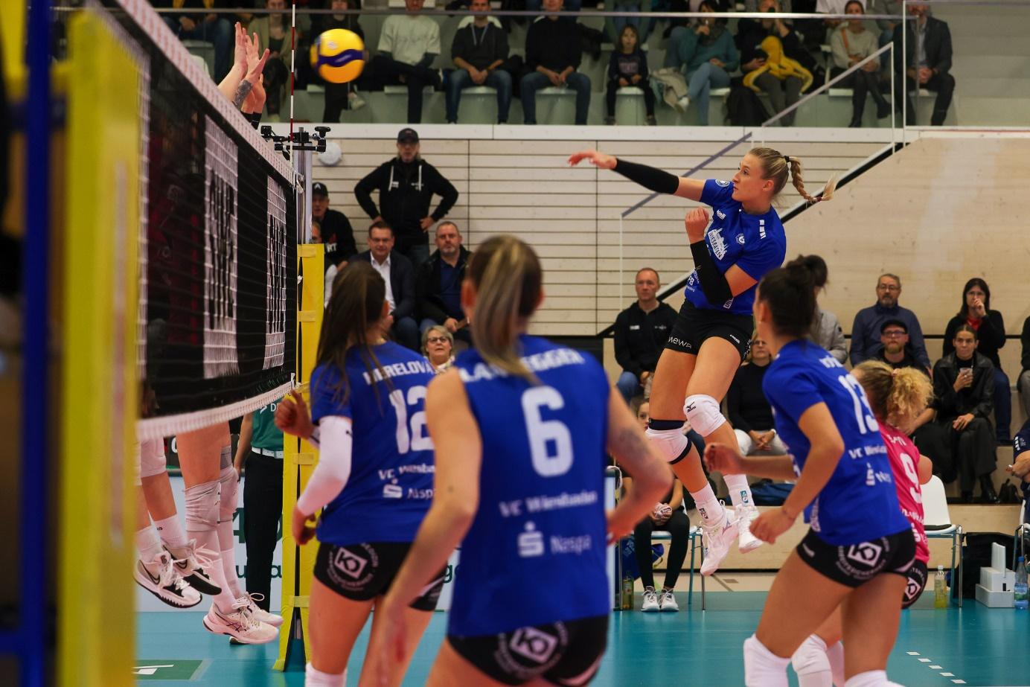 Wieder Tiebreak! Mit Mühe ins Viertelfinale
Foto: Detlef Gottwald | www.detlef-gottwald.de
Über den VC Wiesbaden
Der 1. Volleyball-Club Wiesbaden e.V. wurde 1977 gegründet und ist spezialisiert auf Frauen- und Mädchenvolleyball. Die professionelle Damen-Mannschaft ist seit 2004 ohne Unterbrechung in der
1. Volleyball-Bundesliga vertreten und spielt ihre Heimspiele in der Sporthalle am Platz der Deutschen Einheit, im Herzen der hessischen Landeshauptstadt. Die bislang größten sportlichen Erfolge des VC Wiesbaden sind der Einzug in das DVV-Pokalfinale in der Saison 2012/2013 und 2017/2018 sowie die Deutsche Vizemeisterschaft in der Saison 2009/2010. Auch die erfolgreiche Nachwuchsarbeit ist Teil des VCW. Aktuell bestehen über 30 Nachwuchs-Teams, die in den vergangenen Jahren zahlreiche Titel bei überregionalen Volleyball-Meisterschaften sowie im Beachvolleyball erkämpften. Als Auszeichnung dafür erhielt der VC Wiesbaden im Jahr 2016 das „Grüne Band“ des Deutschen Olympischen Sportbundes (DOSB). Der VC Wiesbaden ist Lizenzgeber der unabhängigen VC Wiesbaden Spielbetriebs GmbH, die die Erstliga-Mannschaft stellt. Der Verein ist zudem Mitglied der Volleyball Bundesliga (www.volleyball-bundesliga.de) sowie des Hessischen Volleyballverbands (www.hessen-volley.de). Das Erstliga-Team wird präsentiert von den Platin-Lilienpartnern ESWE Versorgung (www.eswe.com) und OFB Projektentwicklung (www.ofb.de).
Text- und Bildmaterial stehen honorarfrei zur Verfügung – beim Bild gilt Honorarfreiheit ausschließlich bei Nennung des Fotografen. Weitere Pressemitteilungen und Informationen unter: www.vc-wiesbaden.de

